附件1

广东省2024年1月自学考试新生报名流程图
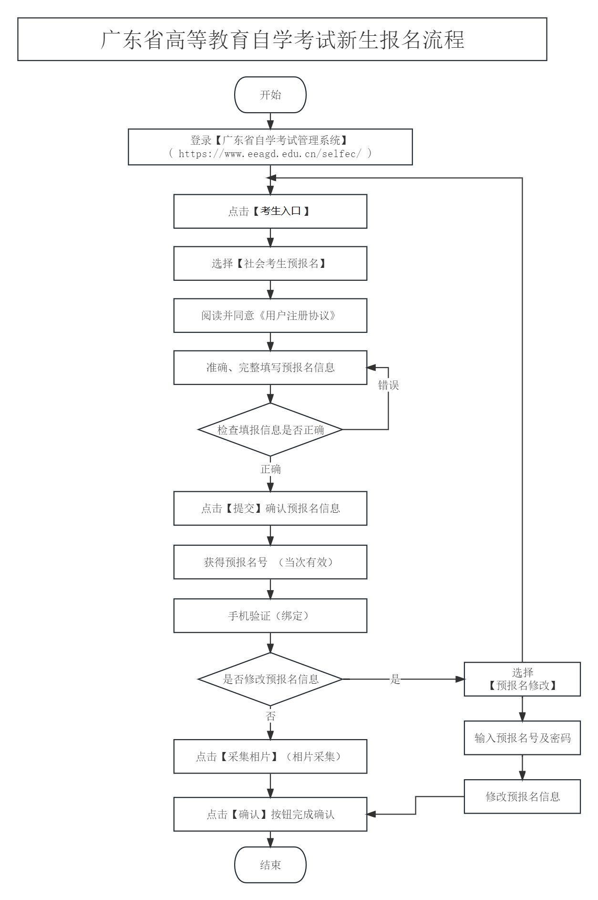
附件2
广东省2024年1月自学考试在线报名操作指引

第一步：预报名-网页端
登录网址https://www.eeagd.edu.cn/zkselfec/login/login.jsp在网页端完成预报名信息录入，获取预报名号，并牢记预报名时设置的密码。
第二步：采集相片
- 登录系统，点击“采集相片”按钮
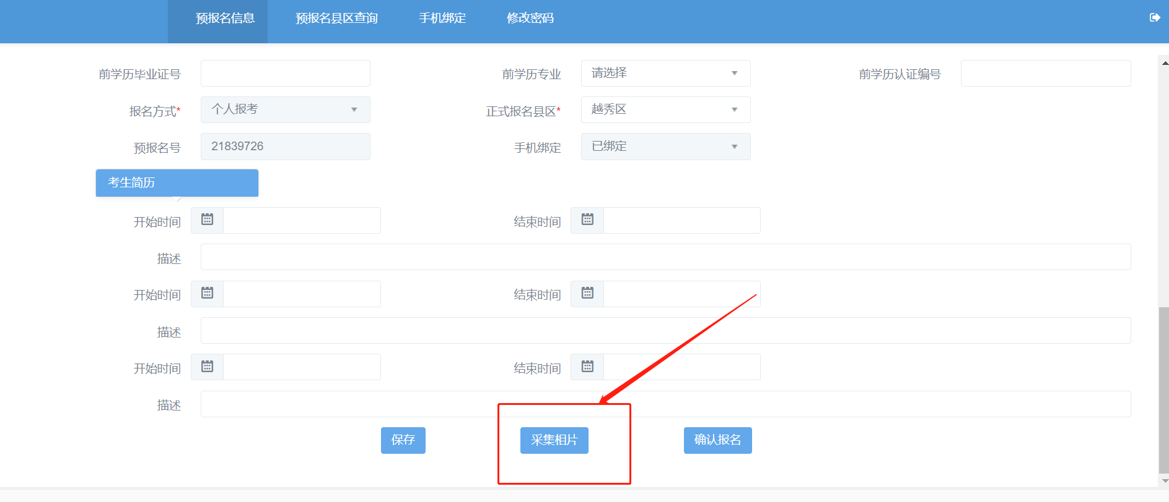
- 核对个人信息，点击“确认无误”按钮
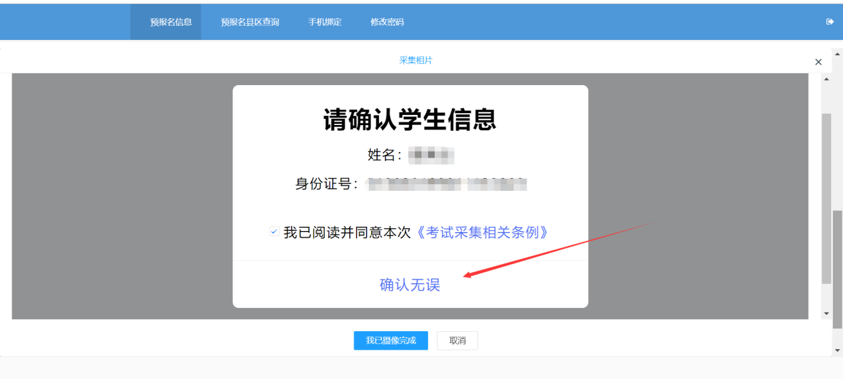
（3）了解采集相片规则后，下拉找到“我知道了，去拍照”按钮并点击。
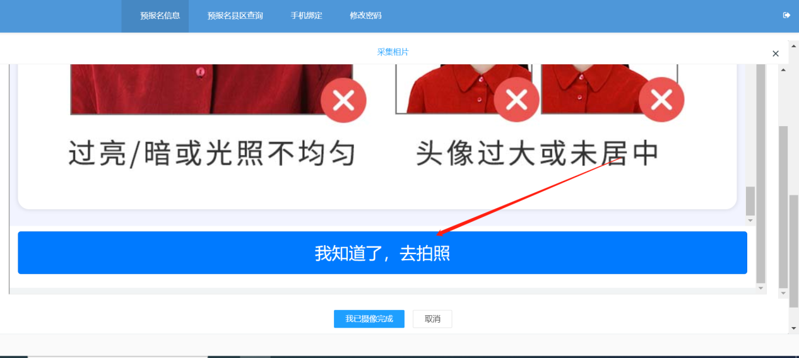
（4）使用微信或主流浏览器扫描系统弹出的二维码
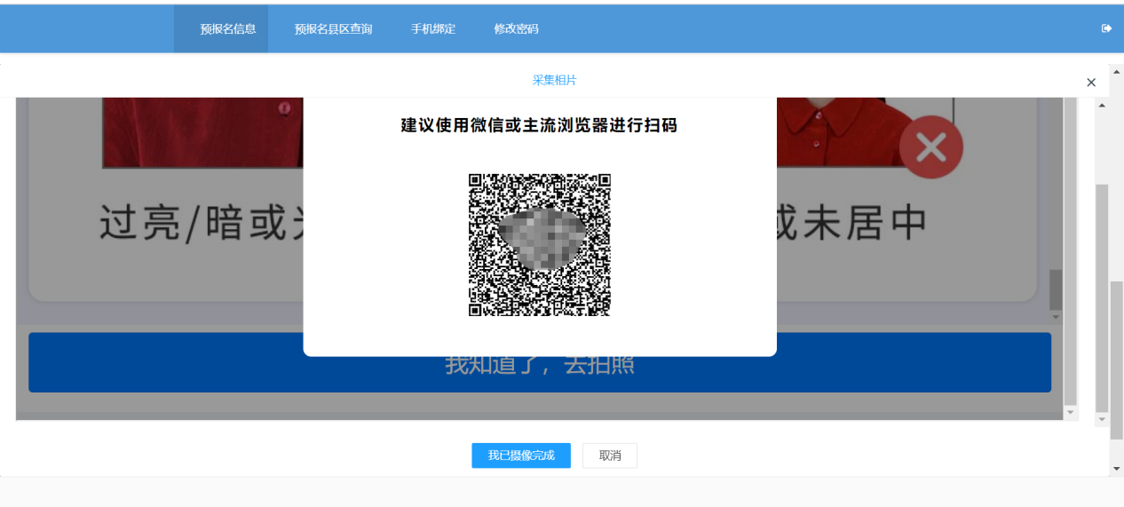
（5）使用微信或主流浏览器扫码后，须重新核对个人信息，核对无误后，点击“确认无误”按钮
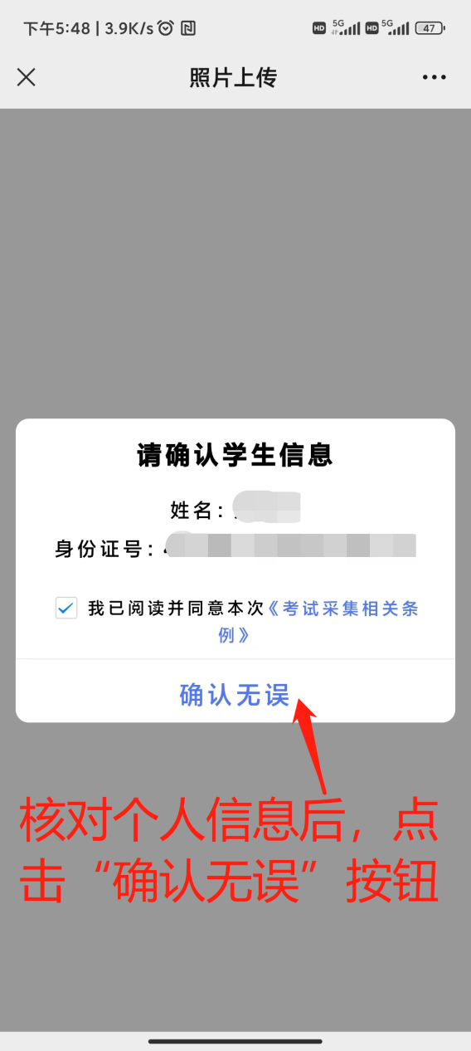

（6）了解相片采集规范后，点击“我知道了，去拍照”按钮
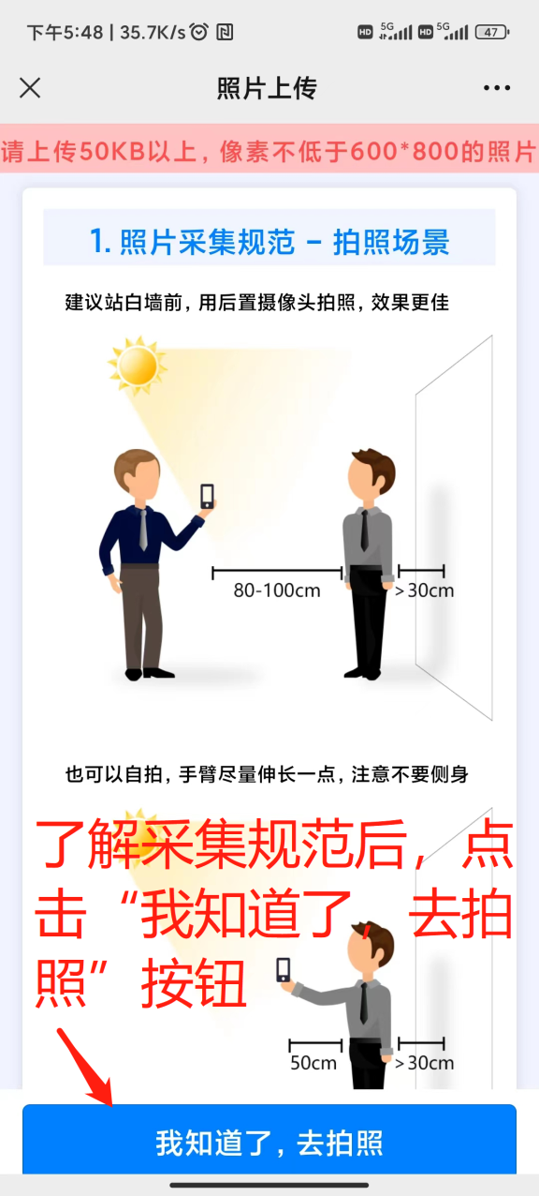

（7）点击“我知道了，去拍照”按钮后，会调用“摄像头”进行摄像，按照规范摄像完成。
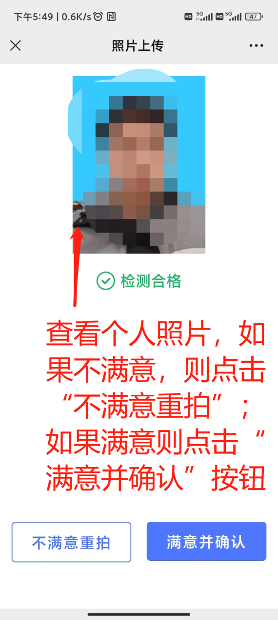

（8）拍摄完满意的照片后，点击“我已摄像完成”按钮。
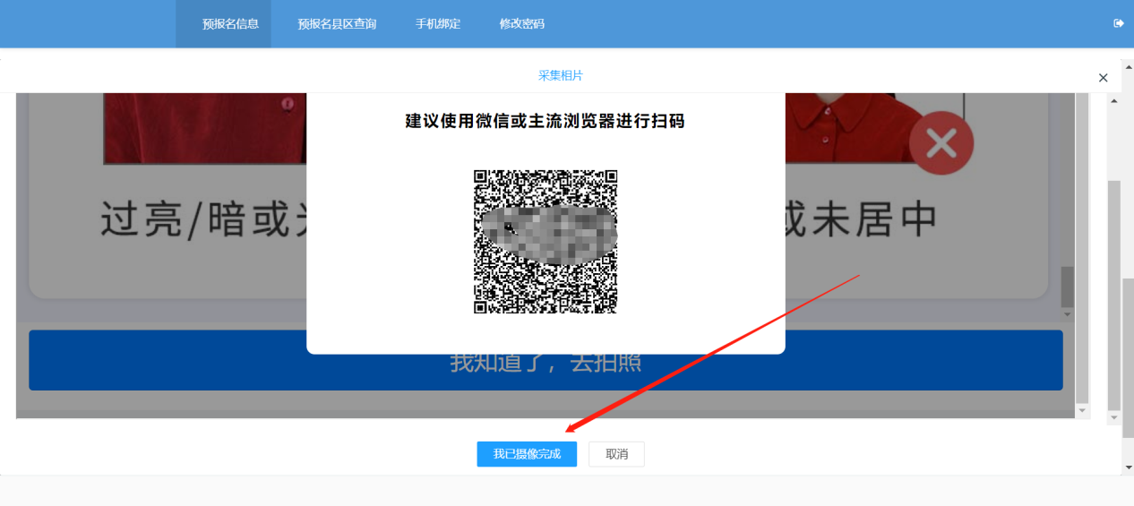
（9）完成摄像后请等待审核。当审核完成即可生成准考证号。
第三步：生成准考证号
当审核通过后，在系统找到“确认报名”按钮，并点击即可。请记住系统弹出来的考生号。
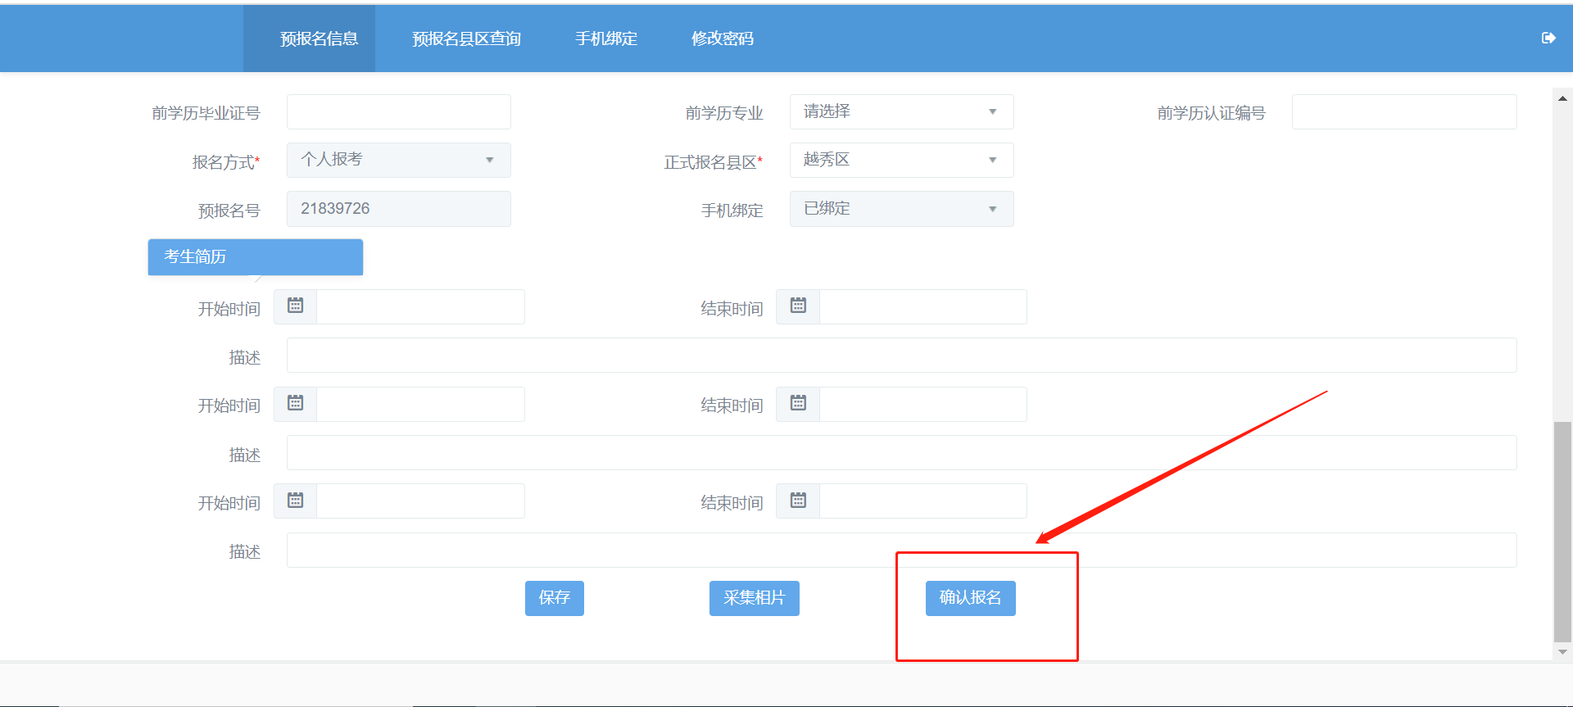

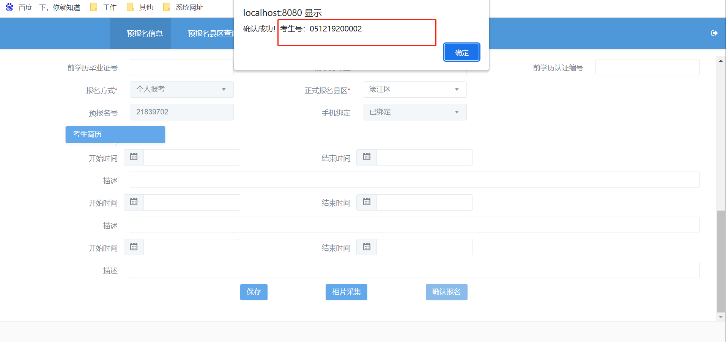

附件3
广东省高等教育自学考试电子相片采集标准
1.本人近期正面、免冠、彩色（淡蓝色底）证件电子照片，照片必须清晰完整，与本人相貌一致。禁止对图像整体或局部进行镜像、旋转等变换操作。不得对人像特征（如伤疤、发型等）进行技术处理。
2.成像区上下要求头上部空1／10，头部占7／10，肩部占1／5。采集的图像大小最小为192×168（高×宽），单位为：像素。成像区大小为48ｍｍ×42ｍｍ（高×宽）。
3.电子照片须显示双肩、双耳，露双眉，衣着端正，不着与背景同色的上衣，人像清晰，神态自然，无明显畸变，脸部无局部亮度，背景无边框。不得上传翻拍照、全身照、风景照、生活照、大头贴、背带（吊带）衫照、艺术照、侧面照、不规则手机照等。人像在图像矩形框内水平居中，左右对称。
4.电子照片不得佩戴饰品，不得佩戴粗框、有色眼镜，眼镜不能有反光（饰品、眼镜遮挡面部特征会影响考试期间身份核验），不得使用头部覆盖物（宗教、医疗和文化需要时，不得遮挡脸部或造成阴影）。头发不得遮挡眉毛、眼睛和耳朵。不宜化妆。
5.此照片将作为本人准考证唯一使用照片，将用于考试期间的人像识别比对及毕业申请的照片审核，不符合要求的照片会影响考生的考试及毕业等，由此造成的后果由考生自行承担。

附件4
广东省高等教育自学考试考生报考流程图
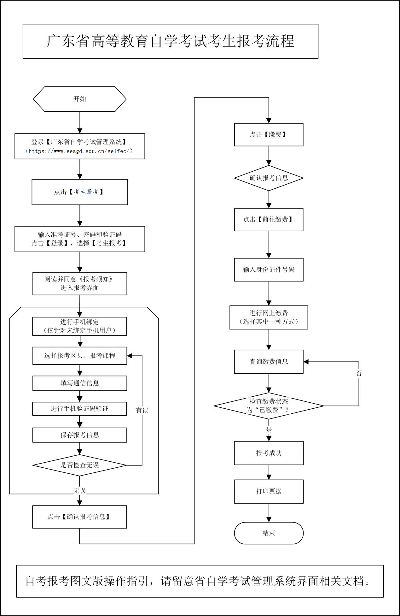

附件5
2024年1月开考课程考试时间安排表
专业代码/名称  学历层次 | 专业建设主考学校  （专业课程组） | 1 月13日 |  |  |  | 1 月 14日
专业代码/名称  学历层次 | 专业建设主考学校  （专业课程组） | 上午 9:00 - 11:30 |  | 下午 14:30 - 17:00 |  | 上午 9:00 - 11:30 |  | 下午 14:30 - 17:00
专业代码/名称  学历层次 | 专业建设主考学校  （专业课程组） | 代码 | 课程名称 | 代码 | 课程名称 | 代码 | 课程名称 | 代码 | 课程名称
020202  税收学#  （本科） | 广东财经大学 | 00069 | 国际税收 | 03403 | 国有资产管理 | 00068 | 外国财政 | 11389 | 财税史
020301K  金融学  （本科） | 华南理工大学  华南农业大学  暨南大学  广东外语外贸大学  华南师范大学  广东财经大学 | 11743 | 企业组织与经营环境 | 11742 | 商务沟通方法与技能 | 11741 | 市场与市场营销 | 11745 | 战略管理与伦理
020301K  金融学  （本科） | 华南理工大学  华南农业大学  暨南大学  广东外语外贸大学  华南师范大学  广东财经大学 | 11744 | 会计原理与实务 | 11752 | 管理数量方法与分析 | 11750 | 国际商务金融 | 11751 | 企业成本管理会计
020301K  金融学  （本科） | 华南理工大学  华南农业大学  暨南大学  广东外语外贸大学  华南师范大学  广东财经大学 |  |  | 11753 | 金融管理综合应用
020301K  金融学  （本科） | 深圳大学  （金融） | 00079 | 保险学原理
020301K  金融学  （本科） | 深圳大学  （金融管理） | 11743 | 企业组织与经营环境 | 11742 | 商务沟通方法与技能 | 11741 | 市场与市场营销 | 11745 | 战略管理与伦理
020301K  金融学  （本科） | 深圳大学  （金融管理） | 11744 | 会计原理与实务 | 11752 | 管理数量方法与分析 | 11750 | 国际商务金融 | 11751 | 企业成本管理会计
020301K  金融学  （本科） | 深圳大学  （金融管理） |  |  | 11753 | 金融管理综合应用
020301K  金融学  （本科） | 广东金融学院 | 00079 | 保险学原理
020304  投资学  （本科） | 广东工业大学 | 05175 | 税收筹划 | 07250 | 投资学原理 | 08592 | 房地产投资 | 08591 | 金融营销
020304  投资学  （本科） | 广东工业大学 | 12326 | 金融理财分析技术与技巧 |  |  |  |  | 12327 | 金融理财规划
020401  国际经济与贸易  （本科） | 广东外语外贸大学  广东工业大学  广东财经大学  深圳大学 | 11465 | 现代公司管理 |  |  |  |  | 07788 | 国际结算
030101K  法学  （本科） | 暨南大学  广东财经大学  华南师范大学  （法律） | 00229 | 证据法学
030302  社会工作  （本科） | 华南农业大学 | 00278 | 社会统计学 | 00279 | 团体社会工作 | 00276 | 人类成长与环境 | 00281 | 社区社会工作
030302  社会工作  （本科） | 华南农业大学 | 00285 | 中国福利思想 | 05963 | 绩效管理 | 00280 | 西方社会学理论 | 00282 | 个案社会工作
030302  社会工作  （本科） | 华南农业大学 | 03335 | 公共管理学 |  |  | 00283 | 社会行政 | 03346 | 项目管理
040101  教育学  （本科） | 华南师范大学 | 02018 | 数学教育学 |  |  | 00471 | 认知心理 | 07824 | 语文教育学导论
040105  艺术教育#  （本科） | 华南师范大学  （美术教育） | 00747 | 美术教育学 | 11330 | 设计学 | 00745 | 中国画论 | 00744 | 美术鉴赏
040105  艺术教育#  （本科） | 华南师范大学  （音乐教育） | 06955 | 中国音乐史 | 04366 | 曲式与作品分析 | 11419 | 和声学(二) | 00732 | 简明配器法
040105  艺术教育#  （本科） | 华南师范大学  （音乐教育） | 11422 | 音乐作品欣赏(二) | 11423 | 复调音乐 | 11421 | 外国音乐史 | 11427 | 歌曲作法(二)
040106  学前教育  （本科） | 华南师范大学  广东第二师范学院 | 00881 | 学前教育科学研究与论文写作 | 00403 | 学前儿童家庭教育 | 00886 | 学前儿童心理卫生与辅导 | 00399 | 学前游戏论
040106  学前教育  （本科） | 华南师范大学  广东第二师范学院 | 00884 | 学前教育行政与管理 | 00883 | 学前特殊儿童教育 | 00887 | 儿童文学名著导读 | 00885 | 学前教育诊断与咨询
040201  体育教育#  （本科） | 华南师范大学 | 11123 | 社会体育学 | 00486 | 运动生理学 | 00497 | 运动训练学 | 00502 | 体育管理学
040201  体育教育#  （本科） | 华南师范大学 | 11397 | 体育科研方法 |  |  | 00501 | 体育史 | 06743 | 运动医学
050101  汉语言文学  （本科） | 暨南大学  广东外语外贸大学 | 00821 | 现代汉语语法研究 | 00814 | 中国古代文论选读 | 07564 | 唐宋词研究 | 11342 | 民间文学概论
050101  汉语言文学  （本科） | 华南师范大学 | 00821 | 现代汉语语法研究 | 00814 | 中国古代文论选读 | 11344 | 中国近代文学史 | 11345 | 文体写作
050101  汉语言文学  （本科） | 华南师范大学 | 11347 | 唐诗宋词研究 | 04579 | 中学语文教学法 | 11501 | 中国当代文学史 | 11346 | 近代汉语
050107T  秘书学#  （本科） | 广东外语外贸大学 | 08018 | 历代应用文选读 | 07798 | 商品学 | 02182 | 文献检索 | 08022 | 秘书外事管理实务
050107T  秘书学#  （本科） | 广东外语外贸大学 | 11516 | 国际商务谈判实务 | 08021 | 传播与广告 | 08019 | 理财学 | 11599 | 国际商务法律
050107T  秘书学#  （本科） | 广东外语外贸大学 |  |  | 11348 | 商标管理
050201  英语  （本科） | 广东外语外贸大学 |  |  |  |  |  |  | 00840 | 第二外语(日语)
050201  英语  （本科） | 华南师范大学 | 07374 | 高级英语(一) | 00841 | 第二外语(法语) | 11416 | 翻译 | 00840 | 第二外语(日语)
050201  英语  （本科） | 华南师范大学 | 10101 | 美国文学选读 | 05187 | 中学英语教学法(小教) | 11497 | 高级英语(二) | 10100 | 英国文学选读
050201  英语  （本科） | 华南师范大学 | 11499 | 英语论文写作 | 06422 | 英语语言学 | 11500 | 外语教学心理学 | 10876 | 英美报刊选读
050207  日语  （本科） | 广东外语外贸大学  华南师范大学 | 00601 | 日语翻译 | 05443 | 日本社会文化 | 00609 | 高级日语(一) | 00612 | 日本文学选读
050207  日语  （本科） | 广东外语外贸大学  华南师范大学 | 00611 | 日语句法篇章法 | 06042 | 日语写作 | 00610 | 高级日语(二) | 00845 | 第二外语(英语)
050207  日语  （本科） | 广东外语外贸大学  华南师范大学 |  |  |  |  | 05442 | 日语语言学
050262  商务英语  （本科） | 广东外语外贸大学  广东财经大学 | 05355 | 商务英语翻译 |  |  |  |  | 00840 | 第二外语(日语)
050303  广告学  （本科） | 深圳大学 |  |  | 00639 | 广播电视广告 | 00641 | 中外广告史 | 00640 | 平面广告设计
080202  机械设计制造及其自动化  （本科） | 广东技术师范大学 | 01094 | 机械原理 | 01095 | 机械设计 | 02209 | 机械制造装备设计 | 01097 | 几何量公差与检测
080202  机械设计制造及其自动化  （本科） | 广东技术师范大学 | 01099 | 机械制造技术基础 | 01100 | 计算机辅助工程软件(UG) | 03395 | 数控机床故障诊断与维护 | 01457 | 企业应用文写作
080202  机械设计制造及其自动化  （本科） | 广东技术师范大学 | 01102 | 机电传动与控制技术 | 01891 | 车身工程应用数学基础 | 03631 | 液压与气压传动 | 03122 | 电子信息技术
080202  机械设计制造及其自动化  （本科） | 广东技术师范大学 |  |  |  |  |  |  | 05785 | 数控原理与数控技术运用
080208  汽车服务工程#  （本科） | 华南理工大学 | 01832 | 机械测试技术 | 04912 | 汽车电子控制技术 | 05838 | 汽车故障分析 | 03483 | 发动机原理
080208  汽车服务工程#  （本科） | 华南理工大学 | 06893 | 汽车构造 | 05913 | 汽车维修技术 | 08518 | 汽车安全检测技术 | 06898 | 汽车运用工程
080801  自动化#  （本科） | 广东工业大学 | 02286 | 电力电子技术 | 02293 | 检测与转换技术 | 02297 | 电力拖动自动控制系统 | 02299 | 工业自动化仪表与过程控制
080801  自动化#  （本科） | 广东工业大学 | 02365 | 计算机软件基础(二) | 02294 | 微机控制技术 | 04547 | 楼宇智能化技术 | 02358 | 单片机原理及应用
080801  自动化#  （本科） | 广东工业大学 | 04549 | 微机原理及应用 | 07961 | 工程数学(一) | 11508 | 自动控制理论 | 11505 | 电力工程
080801  自动化#  （本科） | 广东工业大学 | 08413 | 数据库原理与应用 |  |  | 11514 | 电器与可编程控制器技术
081001  土木工程  （本科） | 华南理工大学 | 02655 | 建筑施工(二) | 08262 | 房地产开发与经营 | 00174 | 建筑工程概论 | 06087 | 工程项目管理
081301  化学工程与工艺#  （本科） | 广东石油化工学院 | 04523 | 水污染控制工程(一) | 02489 | 化工设计概论 | 05044 | 化学反应工程 | 09393 | 化工仪表及自动化
081301  化学工程与工艺#  （本科） | 广东石油化工学院 | 04884 | 化工技术经济 | 04526 | 环境工程导论 | 12314 | 化工机械基础 | 12311 | 化学品安全管理
081301  化学工程与工艺#  （本科） | 广东石油化工学院 | 12315 | 石油化工工艺学 | 05048 | 石油炼制工程 | 12316 | 高分子化工基础 | 12317 | 精细有机合成化学与工艺学
081301  化学工程与工艺#  （本科） | 广东石油化工学院 | 12318 | 加油加气站设计与管理 | 12319 | 化工产品检测技术 | 12321 | 石油产品应用技术 | 12322 | 腐蚀与防腐
081301  化学工程与工艺#  （本科） | 广东石油化工学院 |  |  | 12320 | 石油储运概论
081602  服装设计与工程#  （本科） | 华南农业大学  惠州学院 | 03907 | 西洋服装史 | 03908 | 服装材料学 | 03911 | 服装国际贸易 | 03910 | 服装工业工程
081602  服装设计与工程#  （本科） | 华南农业大学  惠州学院 | 03918 | 服饰流行分析 | 03916 | 服装消费心理学 | 03915 | 服装连锁店管理 | 03921 | 服装专业英语
081602  服装设计与工程#  （本科） | 华南农业大学  惠州学院 | 07541 | 服饰文化 | 03919 | 服装市场调查与分析 | 03920 | 服装商品检验
082504  环境生态工程#  （本科） | 华南农业大学 | 04518 | 环境化学 | 04526 | 环境工程导论 | 04521 | 大气污染控制技术 | 04519 | 固体废物管理
082504  环境生态工程#  （本科） | 华南农业大学 | 04523 | 水污染控制工程(一) | 04530 | 环境仪器分析 | 04527 | 环境规划与管理 | 04529 | 环境地学基础
082504  环境生态工程#  （本科） | 华南农业大学 | 04525 | 环境微生物学 | 05041 | 环境学原理 | 04528 | 城市生态与环境学 | 06270 | 技术经济学
100701  药学#  （本科） | 广东药科大学 | 01763 | 药事管理学(二) | 02087 | 分子生物学 | 01757 | 药物分析(三) | 01761 | 药剂学(二)
100701  药学#  （本科） | 广东药科大学 | 05522 | 有机化学(五) | 03049 | 数理统计 | 01759 | 药物化学(二) | 02051 | 物理化学(二)
100701  药学#  （本科） | 广东药科大学 |  |  |  |  | 06831 | 药理学(四) | 05524 | 药用植物与生药学
120103  工程管理  （本科） | 华南理工大学  广州大学 | 03303 | 建筑力学与结构 | 06962 | 工程造价确定与控制 | 04037 | 施工技术与组织 | 06087 | 工程项目管理
120103  工程管理  （本科） | 华南理工大学  广州大学 | 03823 | 建筑制图 | 08262 | 房地产开发与经营 | 06936 | 建筑法规 | 06289 | 工程招标与合同管理
120103  工程管理  （本科） | 华南理工大学  广州大学 |  |  |  |  | 08263 | 工程经济学与项目融资 | 06393 | 土木工程概论
120103  工程管理  （本科） | 广东外语外贸大学 | 05060 | 项目范围管理 | 05058 | 管理数量方法 | 04154 | 项目采购管理 | 05063 | 项目时间管理
120103  工程管理  （本科） | 广东外语外贸大学 | 05067 | 项目管理案例分析 | 05062 | 项目质量管理 | 05061 | 项目成本管理 | 05066 | 项目论证与评估
120103  工程管理  （本科） | 广东外语外贸大学 | 09413 | 项目管理概论 | 10427 | 项目人力资源与沟通管理
120105  工程造价  （本科） | 广东工业大学 | 04229 | 项目决策分析与评价 | 03305 | 城市规划原理 | 04231 | 建筑工程合同（含FIDIC）条款 | 04228 | 建设工程工程量清单计价实务
120105  工程造价  （本科） | 广东工业大学 |  |  |  |  |  |  | 04230 | 建设监理导论
120201K  工商管理  （本科） | 华南理工大学  广东外语外贸大学 | 11743 | 企业组织与经营环境 | 11742 | 商务沟通方法与技能 | 11741 | 市场与市场营销 | 11745 | 战略管理与伦理
120201K  工商管理  （本科） | 华南理工大学  广东外语外贸大学 | 11744 | 会计原理与实务 | 11746 | 国际商务与国际营销 | 11748 | 商务运营管理 | 11747 | 管理学与人力资源管理
120201K  工商管理  （本科） | 华南理工大学  广东外语外贸大学 |  |  | 11749 | 商务管理综合应用
120201K  工商管理  （本科） | 暨南大学  广东财经大学  （商务管理） | 11743 | 企业组织与经营环境 | 11742 | 商务沟通方法与技能 | 11741 | 市场与市场营销 | 11745 | 战略管理与伦理
120201K  工商管理  （本科） | 暨南大学  广东财经大学  （商务管理） | 11744 | 会计原理与实务 | 11746 | 国际商务与国际营销 | 11748 | 商务运营管理 | 11747 | 管理学与人力资源管理
120201K  工商管理  （本科） | 暨南大学  广东财经大学  （商务管理） |  |  | 11749 | 商务管理综合应用
120201K  工商管理  （本科） | 暨南大学  广东财经大学  （现代企业管理） | 08816 | 现代企业管理信息系统 | 05171 | 中小企业战略管理 | 06092 | 工作分析 | 08819 | 企业管理咨询与诊断
120201K  工商管理  （本科） | 暨南大学  广东财经大学  （现代企业管理） | 10425 | 企业内部控制 | 06093 | 人力资源开发与管理 | 07114 | 现代物流学 | 10421 | 客户服务管理
120201K  工商管理  （本科） | 暨南大学  广东财经大学  （现代企业管理） | 10426 | 团队管理 | 10422 | 电子商务运营管理 | 10423 | 销售业务管理 | 10424 | 资本运营与融资
120201K  工商管理  （本科） | 华南师范大学  （商务管理） | 11743 | 企业组织与经营环境 | 11742 | 商务沟通方法与技能 | 11741 | 市场与市场营销 | 11745 | 战略管理与伦理
120201K  工商管理  （本科） | 华南师范大学  （商务管理） | 11744 | 会计原理与实务 | 11746 | 国际商务与国际营销 | 11748 | 商务运营管理 | 11747 | 管理学与人力资源管理
120201K  工商管理  （本科） | 华南师范大学  （商务管理） |  |  | 11749 | 商务管理综合应用
120201K  工商管理  （本科） | 华南师范大学  （现代企业管理） | 08816 | 现代企业管理信息系统 | 05171 | 中小企业战略管理 | 06092 | 工作分析 | 08819 | 企业管理咨询与诊断
120201K  工商管理  （本科） | 华南师范大学  （现代企业管理） | 10425 | 企业内部控制 | 06093 | 人力资源开发与管理 | 07114 | 现代物流学 | 10421 | 客户服务管理
120201K  工商管理  （本科） | 华南师范大学  （现代企业管理） | 10426 | 团队管理 | 10422 | 电子商务运营管理 | 10423 | 销售业务管理 | 10424 | 资本运营与融资
120201K  工商管理  （本科） | 深圳大学  （商务管理） | 11743 | 企业组织与经营环境 | 11742 | 商务沟通方法与技能 | 11741 | 市场与市场营销 | 11745 | 战略管理与伦理
120201K  工商管理  （本科） | 深圳大学  （商务管理） | 11744 | 会计原理与实务 | 11746 | 国际商务与国际营销 | 11748 | 商务运营管理 | 11747 | 管理学与人力资源管理
120201K  工商管理  （本科） | 深圳大学  （商务管理） |  |  | 11749 | 商务管理综合应用
120203K  会计学  （本科） | 华南理工大学  深圳大学 | 11399 | 面向对象数据库技术 | 08674 | 计算机网络基础 | 03703 | 国际会计与审计准则 | 02376 | 信息系统开发
120203K  会计学  （本科） | 暨南大学  广东金融学院  广东财经大学 | 00974 | 统计学原理 | 04531 | 微观经济学 | 03703 | 国际会计与审计准则
120203K  会计学  （本科） | 华南农业大学 | 00974 | 统计学原理 | 00061 | 国家税收 | 03703 | 国际会计与审计准则 | 04533 | 管理与成本会计
120203K  会计学  （本科） | 华南农业大学 | 04532 | 财务会计专题 | 03702 | 会计制度设计与比较 | 06069 | 审计学原理 | 06270 | 技术经济学
120203K  会计学  （本科） | 华南农业大学 |  |  | 04531 | 微观经济学
120206  人力资源管理  （本科） | 华南师范大学 | 00294 | 劳动社会学 | 00324 | 人事管理学 | 00463 | 现代人员测评 | 11468 | 工作岗位研究原理与应用
120206  人力资源管理  （本科） | 华南师范大学 | 11465 | 现代公司管理 | 07484 | 社会保障学 | 11467 | 人力资源统计学 | 11471 | 劳动争议处理概论
120206  人力资源管理  （本科） | 华南师范大学 | 11469 | 宏观劳动力配置 | 11466 | 现代企业人力资源管理概论 | 11470 | 国际劳务合作和海外就业
120401  公共事业管理#  （本科） | 暨南大学  广东财经大学 | 03335 | 公共管理学 | 05725 | 文化管理 | 03331 | 公共事业管理 | 03312 | 劳动和社会保障概论
120401  公共事业管理#  （本科） | 暨南大学  广东财经大学 |  |  |  |  | 05724 | 公共卫生管理 | 05726 | 国土资源管理
120601  物流管理  （本科） | 深圳大学  广东财经大学 | 07006 | 供应链与企业物流管理 | 03361 | 企业物流 | 03365 | 物流运输管理 | 03364 | 供应链物流学
120601  物流管理  （本科） | 深圳大学  广东财经大学 | 07724 | 物流系统工程 |  |  | 07725 | 物流规划
120603T  采购管理#  （本科） | 广东外语外贸大学 | 03613 | 采购与供应关系管理 | 03611 | 采购与供应谈判 | 03612 | 采购环境 | 03614 | 采购法务与合同管理
120603T  采购管理#  （本科） | 广东外语外贸大学 | 03617 | 采购与供应链案例 | 03615 | 采购绩效管理 |  |  | 03619 | 运作管理
120801  电子商务  （本科） | 华南理工大学  暨南大学  广东财经大学 |  |  |  |  | 03339 | 信息化理论与实践
120901K  旅游管理  （本科） | 暨南大学  广东外语外贸大学 | 11403 | 中国旅游文学作品选 | 00187 | 旅游经济学 | 00188 | 旅游心理学 | 04138 | 旅游文化
120901K  旅游管理  （本科） | 暨南大学  广东外语外贸大学 | 11406 | 旅游资源开发与环境保护 | 00191 | 旅行社经营与管理 | 11343 | 旅游会计学 | 11404 | 旅游饭店设备管理
120901K  旅游管理  （本科） | 暨南大学  广东外语外贸大学 | 18960 | 礼仪学 | 05034 | 旅游地理学 |  |  | 11405 | 美食与菜系
130502  视觉传达设计  （本科） | 华南农业大学  华南师范大学  广东财经大学  广州美术学院  广东工业大学 | 09235 | 设计原理 | 04026 | 设计美学
130503  环境设计  （本科） | 华南农业大学  华南师范大学  广东财经大学  广州美术学院  广东工业大学 | 09235 | 设计原理 | 04026 | 设计美学
130508  数字媒体艺术  （本科） | 华南理工大学  深圳大学 |  |  | 05710 | 多媒体技术应用 | 07759 | Visual Basic程序设计
340101  教育管理#  （本科） | 华南师范大学 | 10488 | 班级管理学 | 00459 | 高等教育管理 | 10489 | 现代学校人力资源管理 | 10490 | 教育财政学
340102  心理健康教育#  （本科） | 华南师范大学 | 00266 | 社会心理学(一) | 02108 | 实验心理学 | 00471 | 认知心理 | 03519 | 心理测评技术与档案建立
340102  心理健康教育#  （本科） | 华南师范大学 | 05951 | 心理与教育统计 | 04269 | 人格心理学 | 04267 | 学习心理与辅导
540301  建筑工程技术  （专科） | 华南理工大学 | 02394 | 房屋建筑学
590106  食品营养与卫生  （专科） | 南方医科大学  暨南大学 | 00988 | 食品营养学
630201  金融管理  （专科） | 华南理工大学  华南农业大学  暨南大学  广东外语外贸大学  华南师范大学  广东财经大学 | 00797 | 企业组织与环境 | 00796 | 商务英语 | 00801 | 会计学 | 00798 | 商务交流
630201  金融管理  （专科） | 华南理工大学  华南农业大学  暨南大学  广东外语外贸大学  华南师范大学  广东财经大学 | 00805 | 管理会计(二) | 00799 | 数量方法 | 00802 | 管理信息技术 | 00803 | 财务管理
630201  金融管理  （专科） | 华南理工大学  华南农业大学  暨南大学  广东外语外贸大学  华南师范大学  广东财经大学 | 00807 | 金融概论 | 00800 | 经济学 | 00806 | 财务报表分析(二) | 00804 | 金融法(二)
630201  金融管理  （专科） | 深圳大学  （金融） | 00103 | 证券投资学
630201  金融管理  （专科） | 深圳大学  （金融管理） | 00797 | 企业组织与环境 | 00796 | 商务英语 | 00801 | 会计学 | 00798 | 商务交流
630201  金融管理  （专科） | 深圳大学  （金融管理） | 00805 | 管理会计(二) | 00799 | 数量方法 | 00802 | 管理信息技术 | 00803 | 财务管理
630201  金融管理  （专科） | 深圳大学  （金融管理） | 00807 | 金融概论 | 00800 | 经济学 | 00806 | 财务报表分析(二) | 00804 | 金融法(二)
630201  金融管理  （专科） | 广东金融学院 | 00103 | 证券投资学
630302  会计  （专科） | 华南理工大学 |  |  | 05946 | 关系数据库原理与程序设计 | 08310 | 会计电算化 | 02600 | C语言程序设计
630302  会计  （专科） | 华南农业大学 | 03172 | 农业经济学(二) | 02827 | 农村企事业会计 | 04534 | 财政与农村金融 | 00944 | 审计
630302  会计  （专科） | 华南农业大学 | 08114 | 财务管理学(一) | 04540 | 写作基础与应用 | 07481 | 管理学基础 | 07492 | 农村政策法规
630302  会计  （专科） | 华南农业大学 |  |  |  |  | 07787 | 会计学原理
630302  会计  （专科） | 深圳大学  （会计电算化） |  |  | 05946 | 关系数据库原理与程序设计 | 08310 | 会计电算化 | 02600 | C语言程序设计
630302  会计  （专科） | 深圳大学  （农村财会与审计） | 03172 | 农业经济学(二) | 02827 | 农村企事业会计 | 04534 | 财政与农村金融 | 00944 | 审计
630302  会计  （专科） | 深圳大学  （农村财会与审计） | 08114 | 财务管理学(一) | 04540 | 写作基础与应用 | 07481 | 管理学基础 | 07492 | 农村政策法规
630302  会计  （专科） | 深圳大学  （农村财会与审计） |  |  |  |  | 07787 | 会计学原理
630601  工商企业管理  （专科） | 深圳大学  暨南大学  广东财经大学 |  |  | 05171 | 中小企业战略管理
630602  商务管理  （专科） | 华南农业大学  暨南大学  广东外语外贸大学  华南师范大学  广东财经大学  深圳大学 | 00797 | 企业组织与环境 | 00796 | 商务英语 | 00801 | 会计学 | 00798 | 商务交流
630602  商务管理  （专科） | 华南农业大学  暨南大学  广东外语外贸大学  华南师范大学  广东财经大学  深圳大学 | 00808 | 商法 | 00799 | 数量方法 | 00802 | 管理信息技术 | 00803 | 财务管理
630602  商务管理  （专科） | 华南农业大学  暨南大学  广东外语外贸大学  华南师范大学  广东财经大学  深圳大学 | 00811 | 国际贸易实务(二) | 00800 | 经济学 | 00810 | 人力资源管理(二) | 00809 | 市场营销(二)
630903  物流管理#  （专科） | 深圳大学  广东财经大学 | 03617 | 采购与供应链案例 | 01001 | 物流案例与实训 | 07032 | 运输与配送 | 07008 | 采购与仓储管理
630903  物流管理#  （专科） | 深圳大学  广东财经大学 | 07031 | 物流管理概论 | 07802 | 采购管理与库存控制 | 07037 | 信息技术与物流管理
630907  采购与供应管理#  （专科） | 广东外语外贸大学 | 05727 | 采购原理与战略 | 05729 | 国际物流 | 05730 | 采购环境与供应市场分析 | 05732 | 采购过程与合同管理
630907  采购与供应管理#  （专科） | 广东外语外贸大学 |  |  |  |  | 05731 | 采购绩效测量与商业分析
640101  旅游管理  （专科） | 广东外语外贸大学  暨南大学  广东财经大学 | 00192 | 旅游市场学 | 06010 | 旅游英语 | 03529 | 国际旅游饭店管理 | 00194 | 旅游法规
640101  旅游管理  （专科） | 广东外语外贸大学  暨南大学  广东财经大学 | 02519 | 食品营养与卫生 | 11341 | 国际旅游学 | 06123 | 导游学概论 | 11506 | 旅游饭店财务管理
640101  旅游管理  （专科） | 广东外语外贸大学  暨南大学  广东财经大学 | 07489 | 应用写作
650102  视觉传播设计与制作  （专科） | 华南农业大学  华南师范大学  广州美术学院 |  |  |  |  | 10177 | 设计基础
650103  广告设计与制作  （专科） | 深圳大学 | 00635 | 广告法规与管理 | 00637 | 广告媒体分析 | 00636 | 广告心理学 | 00634 | 广告策划
650103  广告设计与制作  （专科） | 深圳大学 | 00638 | 企业形象与策划（CIS） | 00850 | 广告设计基础 |  |  | 00851 | 广告文案写作
650108  服装与服饰设计#  （专科） | 华南农业大学  惠州学院 | 03904 | 服装生产管理 | 00683 | 服装市场与营销 | 00677 | 服装材料 | 03902 | 服装发展简史
650108  服装与服饰设计#  （专科） | 华南农业大学  惠州学院 |  |  |  |  | 03905 | 服装企业督导管理 | 03906 | 服装品质管理
650111  环境艺术设计  （专科） | 华南农业大学  华南师范大学  广州美术学院 |  |  |  |  | 10177 | 设计基础
650120  动漫设计  （专科） | 华南师范大学  广州美术学院 |  |  |  |  | 08878 | 动漫产业概论 | 08881 | 动画编导基础
670102K  学前教育  （专科） | 华南师范大学  广东省外语艺术职业学院 | 00384 | 学前心理学 | 00386 | 幼儿文学 | 00393 | 学前儿童语言教育 | 00383 | 学前教育学
670102K  学前教育  （专科） | 华南师范大学  广东省外语艺术职业学院 | 00389 | 学前教育科学研究 | 00388 | 学前儿童数学教育 | 00396 | 学前儿童美术教育 | 00390 | 学前儿童科学教育
670102K  学前教育  （专科） | 华南师范大学  广东省外语艺术职业学院 |  |  |  |  | 00397 | 学前儿童音乐教育
670121K  心理健康教育#  （专科） | 华南师范大学 |  |  | 03518 | 特殊儿童心理与教育 | 03517 | 心理健康教育课程设计 | 03372 | 团体心理辅导
670202  商务英语  （专科） | 广东外语外贸大学  广东财经大学 |  |  | 05439 | 商务英语阅读 | 05440 | 商务英语写作
670206  应用日语  （专科） | 广东外语外贸大学  华南师范大学 | 00606 | 基础日语(二) | 00844 | 日语阅读(二) | 00605 | 基础日语(一) | 00843 | 日语阅读(一)
670206  应用日语  （专科） | 广东外语外贸大学  华南师范大学 | 00608 | 日本国概况 |  |  | 00607 | 日语语法 | 11600 | 日语综合技能(一)
670301  文秘  （专科） | 广东外语外贸大学 | 07489 | 应用写作 | 00776 | 档案学概论 | 08020 | 商务秘书学 | 07786 | 国际商务
670301  文秘  （专科） | 广东外语外贸大学 | 18960 | 礼仪学 | 18961 | 财务管理与会计基础 | 11520 | 秘书事务管理 | 18956 | 法律事务管理
680503  法律事务  （专科） | 暨南大学  广东财经大学  华南师范大学 |  |  |  |  |  |  | 04577 | 中国通史
690105  公共关系#  （专科） | 华南师范大学 | 00638 | 企业形象与策划（CIS） |  |  |  |  | 04577 | 中国通史
690202  人力资源管理  （专科） | 华南师范大学 | 00164 | 劳动经济学 | 00071 | 社会保障概论 | 00165 | 劳动就业概论 | 06183 | 工资管理
970201  汉语言文学#  （专科） | 华南师范大学 | 11486 | 中学心理学 | 11350 | 基础写作 | 11493 | 现代汉语(二) | 11485 | 中学教育学
970201  汉语言文学#  （专科） | 华南师范大学 | 11495 | 古代汉语(二) | 11496 | 中小学语文教材教法 | 11494 | 古代汉语(一) | 11492 | 现代汉语(一)
说明：专业名称后加“#”为限期停考专业，不接受新生报名，停考过渡期内相关课程继续安排考试。

